Zavod Moja pot v sodelovanju s
Fakulteto za psihoterapevtsko znanost Univerze Sigmunda Freuda v Ljubljani vabi
na seminar, ki ga bo vodil
WILL HALL

PSIHOSOCIALNA POMOČ LJUDEM
S PSIHOLOŠKIMI TRAVMATSKIMI IZKUŠNJAMI IN
MODELI ORGANIZIRANJA SKUPIN SAMOPOMOČI

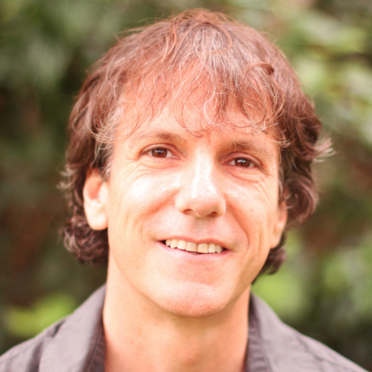

V LJUBLJANI
v petek, 4. decembra, od 8.30 do 17.00
in v soboto, 5. decembra 2015, od 9.00 do 17.00

O vodji seminarja:
Will Hall (www.willhall.net) je mednarodno priznan strokovnjak na področju poznavanja neobičajnih duševnih stanj in alternativnih pristopov pomoči ljudem s psihotičnimi duševnimi motnjami. Predava in svetuje tudi o duševnem zdravju, travmi, družinskem nasilju v družini in možnostih reševanja konfliktov. Njegovo delo je še posebno dragoceno, ker ima lastno izkušnjo. Na poti do okrevanja so mu pomagale organizirana medsebojna pomoč, duhovna praksa in metode celostnega pristopa.
Will izvaja terapije, predava in organizira delavnice v ZDA in po svetu za različne poklicne skupine – zdravnike in druge zdravstvene delavce, socialne delavce, psihoterapevte, pravnike, kot tudi za uporabnike in njihove svojce. Objavlja v različnih časopisih (New York Times, Newsweek…) in je reden gost različnih radijskih postaj v ZDA. Uspešno je zaključil diplomo in magisterij iz delovnih procesov. Poleg ostalih izobraževanj je opravil tudi dveletno usposabljanje iz odprtega dialoga pri dr. Jaakku Seikkuli in sodelavcih na Inštitutu za terapijo z dialogom. Predvsem je usmerjen v delo z ljudmi, ki imajo izkušnje s travmo, stigmatizacijo in ekstremnimi stanji zavesti, diagnosticirani kot psihoze. Ukvarja se tudi z organiziranjem skupin pomoči in razvojem njihove mreže.
Njegova usmeritev je vedno širša in vključuje nove poglede na um in na to, kaj sploh pomeni biti človek.

O vsebini seminarja:
Seminar bo obsegal dve osnovni temi, prva bo delo s travmo, druga pa samopomoč in skupine vzajemne podpore.
Pri prvi temi se bomo ukvarjali z nasiljem, zlorabo in drugimi dogodki, ki ogrožajo življenje in nas lahko spravijo v »zamrznjeno« stanje ter v vedenjski vzorec bega/boja. Kaj je potrebno vedeti o somatskem vidiku travme? Kako naj se angažiramo z ljudmi, ki doživljajo travmatske spomine? Kako se travma lahko razreši in zdravi? Katere kritične tehnike in orodja naj bi poznal vsakdo, ki si želi ljudem z izkušnjo travme nuditi podporo?
Druga tema bo obsegala področje skupin vzajemne podpore. Po svetu je veliko skupin, v katerih se ljudje srečujejo, da bi si nudili podporo in izkušnjo tesnega osebnega poslušanja v obdobjih čustvenih stisk. Kako lahko vrstniške skupine premagajo izolacijo in osamljenost, gradijo skupnost in razvijajo alternativo običajnim bolnicam in psihološkim obravnavam?
Obe temi bomo na delavnicah obravnavali s prikazi in izkustvenimi vajami, s poudarkom na praktičnih spretnostih in orodjih, ki jih lahko praktično uporabljamo v svojem življenju in delu.

Komu je seminar namenjen:
Seminar je namenjen ljudem, ki delajo na področju zdravstvenega in socialnega varstva, v nevladnih organizacijah, ki nudijo psihosocialno pomoči in vsem, ki se pri svojem delu srečujejo z ljudmi s težavami v duševnem zdravju. Vabljeni pa so tudi vsi, ki imajo težave v duševnem zdravju, kakor tudi njihovi svojci.

Seminar bo v angleščini s prevodom v slovenščino.

Kotizacija je 170 evrov, samo za en dan 120 evrov.
Kotizacija za študente Fakultete za psihoterapevtsko znanost Univerze Sigmunda Freuda v Ljubljani je 130 evrov, samo za en dan 100 evrov.

POZOR: Poseben popust za zgodnje prijave do 5. oktobra 2015 – 140 evrov za dva dni in 100 evrov za en dan!

Prijave najkasneje do 22. novembra 2015 sprejema Jerica Penko, , penkoj@gmail.com.

Pohitite s prijavami, število mest je omejeno. Točno mesto izvedbe seminarja v Ljubljani, vam bomo javili v drugem obvestilu.

Prisrčno vabljeni!

Jerica Penko
Bojan Dekleva
Miran Možina

Prijavnico pošljete kontaktni osebi Jerici Penko, penkoj@gmail.com, tel. 040 835 678, najkasneje do 22. novembra 2015 ali po pošti na naslov: Zavod Moja pot, Šercerjeva 18, 6250, Ilirska Bistrica.

Kotizacijo nakažete na račun:
Zasebni zavod Moja pot, Psihoterapija in svetovanje
Šercerjeva 18,
6250 Ilirska Bistrica
TR: 10100-0052349343
MŠ: 6444407000
Namen plačila: kotizacija za seminar Hall

